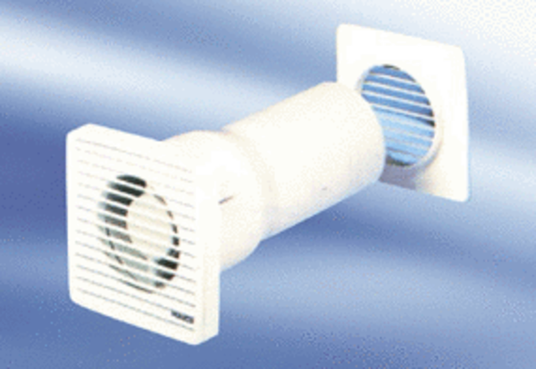Malý ventilátor ECA 10-3 VZObsah dodávky: 1 kusSortiment:
Typové číslo: 080020Výrobce: MAICO

